Încasări OP și Extras din venituri

Această documentație descrie funcționalitatea machetei 'Încasări OP și Extras', care permite încasarea prin bancă a diverselor taxe cu debit, fără debit din venituri sau cheltuieli, cât și a garanțiilor.
Pentru a încasa taxe din venituri, se selectează opțiunea 'Venituri' din meniul derulant 'Tip de încasare'. În acest moment, se vor afișa în pagina toate încasările care corespund filtrelor selectate.
Imaginea 1: Macheta 'Încasări OP și Extras' cu tipul de încasare selectat din venituri
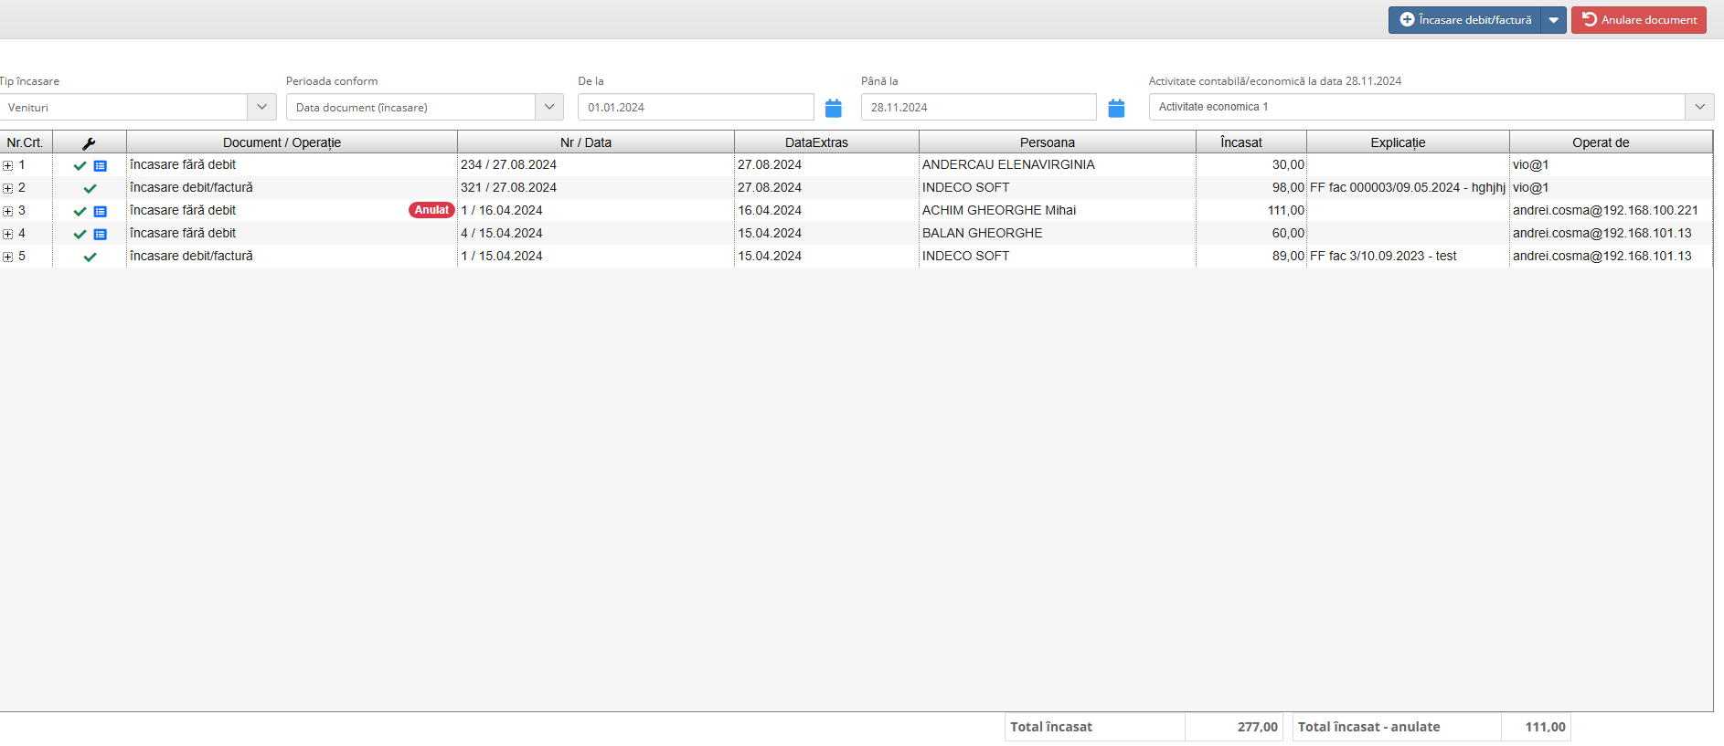
1. Încasare debit/factură
Pentru a încasă o obligație de plată, utilizatorul apasă butonul 'Încasare debit/factură'. În macheta care se deschide, se selectează prima dată persoana de la care se dorește încasarea. Prin selectarea persoanei, se afișează obligațiile de plată ale acelei persoane. Apoi, se completează câmpurile 'Număr OP', 'Număr extras', și, dacă este cazul, se modifică 'Data încasare' și 'Data extras'.
Dacă există mai multe obligații de plată, acestea se pot bifa sau debifa din coloana dedicată. De asemenea, utilizatorul poate modifica suma care se încasează și explicația, folosind butoanele cu creion din coloanele dedicate. Opțional, se pot face legături cu angajamente globale, dacă acestea există. Angajamentele globale apar în coloana dedicată din machetă.
De asemenea, mai există și posibilitatea de a regularize anumite sume care îndeplinesc condițiile necesare (să fie pe același tip de venit și suma , o sumă să fie pozitivă și una negativă)

Imaginea 2: Macheta 'Încasare debit/factură'
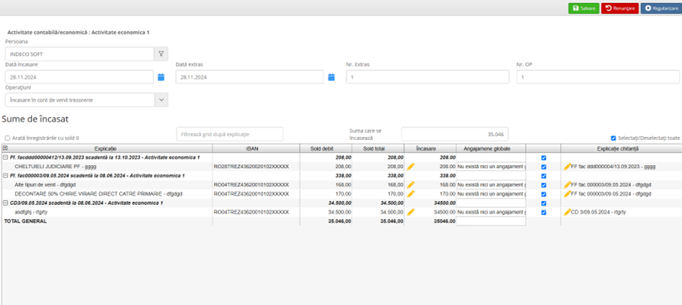
2. Încasare fără debit
Acest tip de încasare se selectează din meniul derulant al butonului cu săgeată, alegând opțiunea 'Încasare fără debit'.
Imaginea 3: Butonul 'Încasare fără debit
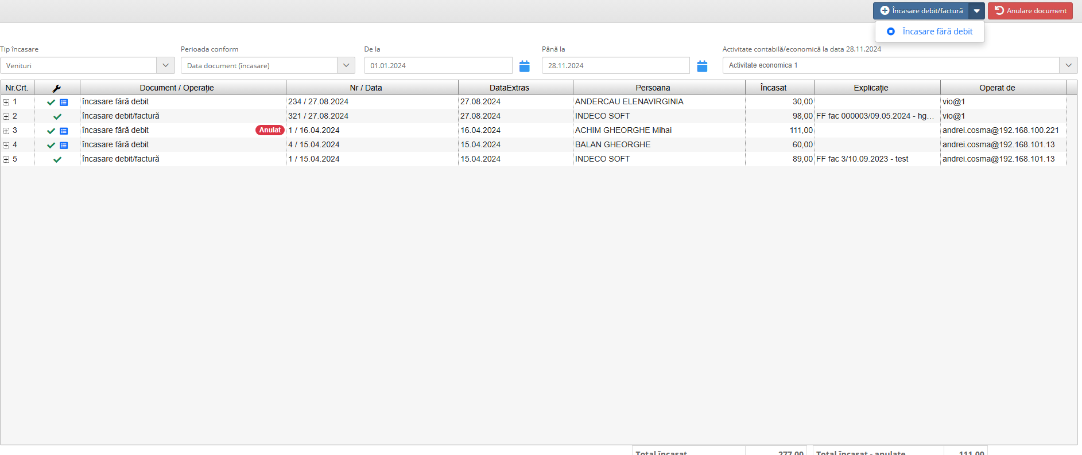

Pași pentru realizarea unei încasări fără debit
În macheta care se deschide, utilizatorul trebuie să completeze următoarele informații:
- Persoana de la care se face încasarea;
- Tipul de venit;
- Operațiunea, care poate fi 'Încasare în cont de venit trezorerie' sau 'Încasare în cont de mandat';
- Valoarea sumei încasate;
- Număr OP;
- Număr Extras.
Opțional, se pot modifica 'Data încasare' și 'Data extras'. De asemenea, utilizatorul are posibilitatea de a încasă taxe cu debit, taxe fără debit sau grupuri de venit, selectând opțiunea corespunzătoare din machetă.
Imaginea 4: Macheta pentru completarea datelor de încasare fără debit
